Конспект занятия по рисованию в первой младшей группе
«Колеса для машины»
Дата: 28.10.2014
Воспитатель: Шибеко С.Г.

Цель: закреплять умение правильно держать кисть; продолжать учить рисовать красками круг, формировать умение замыкать линию в кольцо, развивать чувство формы, воспитывать культуру общения.
Материалы: альбомные листы (по количеству детей), гуашь черного цвета, машины-игрушки, руль, макет дороги, билетики.
Воспитатель показывает детям игрушечную машину: «Ребята, посмотрите, к нам в группу приехала машина!

Хороша моя машина,
Может ездить без бензина.
Только ключик повернется -
И машина заведется.

В: Ой! Посмотрите она приехала не одна, с ней её друзья автомобили, но какие они все разные. Вот КАМАЗ он привез груз в кузове, вот мотоцикл, у него два колеса, на нем могут прокатиться только два человека, больше не смогут. А это фургон, он везет в крытом кузове животных на ферму. Специальные машины-помощники – это автокран и автовышка. 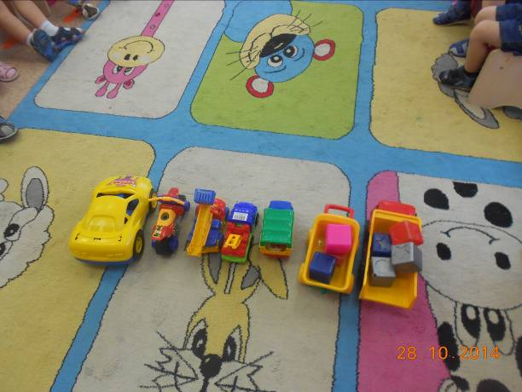
Ребята, в какой из этих машин мы можем прокатиться все вместе?
Дети отвечают не правильно, тогда воспитатель показывает картинку с изображением автобуса. 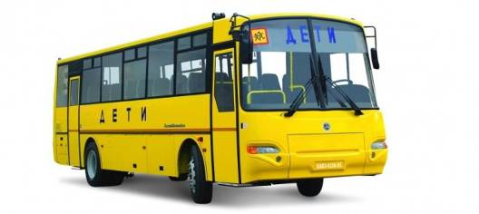
В: Кто водит автобус? Что ему нужно для этого?
Д: Шофер, водитель. Руль.
В: Давайте с вами пассажирами и поиграем?

Дети садятся на стульчики как в автобусе. Разрешается взять с собой сумочку или куклу, воспитатель – кондуктор раздает билетики. Как только воспитатель включает музыку, имитирующую шум автомобилей, водитель ребенок крутит руль и на поворотах все наклоняются в сторону, на кочках подпрыгивают. 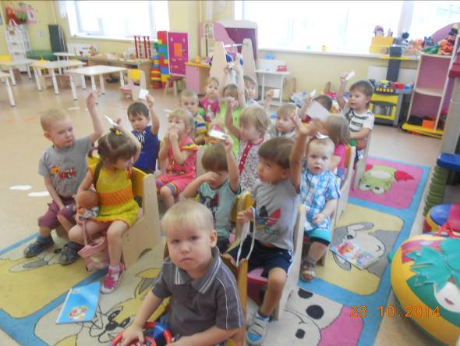
Воспитатель выключает музыку, и восклицает:
- Вынужденная остановка, на дороге авария.
На макете дороги машина лежит на боку. Возле неё стоит игрушечный мишка водитель.
В: Мишка, что произошло?
М: Я ехал, и вдруг колеса моей машины заскользили, я не мог её остановить.
В: Мишка, на улице уже выпал снег и стало холодно. В такую погоду водители меняют летние шины на зимние с шипами. И которые не скользят по дороге. А ты поменял шины на своей машине?
М: Нет, я не знал.
В: Ребята, Мишка в беде. Ему нужны новые шины для его машины. Поможем ему?
Д: Да.
В: Проходите, ребята, за столы. (на столах готовы листы, краски, кисти, баночки с водой).
В: Посмотрите, как выглядят новые шины, какого они цвета (демонстрируется образец). Возьмите, пожалуйста, в руки кисти, поднимите вверх. Нарисуйте в воздухе круг. Вот такими движениями мы сейчас будем рисовать.
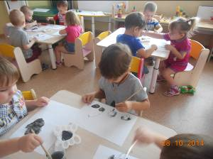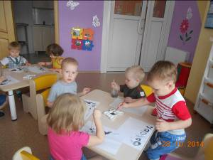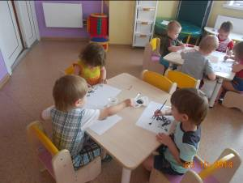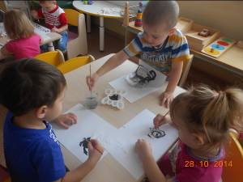
Воспитатель помогает, хвалит детей и говорит, что теперь у Мишиной машины появилось много запасных шин для колес, и он может теперь ехать дальше.

